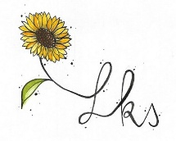
Potvrzení o bezinfekčnosti
(přineste s sebou 1. den tábora)

Prohlášení zákonných zástupců dítěte ve smyslu vyhlášky Ministerstva zdravotnictví a sociálních věcí ČR č. 106/2001 Sb.

Čestné prohlášení
Prohlašuji, že ošetřující lékař nenařídil mému synovi/mé dceři (nehodící se škrtněte) .................................................................................... nar. ...................................................., bytem ..................................................................................................................................... změnu režimu, dítě nejeví známky akutního onemocnění a okresní hygienik ani ošetřující lékař mu nenařídili karanténní opatření. Též mi není známo, že dítě přišlo v uplynulých 14 dnech do styku s osobami, které onemocněly přenosnou nemocí.
Potvrzuji, že můj syn/má dcera ......................................................................................... je schopen/schopna se zúčastnit dětského příměstského tábora města Milovice v termínu od .............................. do .............................

V ........................................... dne ...............................
(potvrzení a datum nesmí být starší 3 dnů!)

podpis zákonného zástupce ..........................................................

